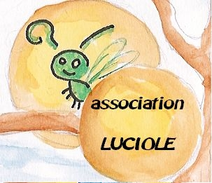

**« Le Pouvoir de**

**l'Education Non Formelle »...**

**Du 7 au 12 Septembre 2025**

**France - Bretagne – Rochefort en Terre**

|  |  |
| --- | --- |
|  |  |

**lE BIJ (Agence francophone belge du programme Erasmus + ), en partenariat avec l 'association luciole, organisent la formation « le pouvoir de l'education non formelle ».**

* **Contenus de la formation**

**Pour en savoir plus sur les contenus, référez-vous au programme dans le pack participant(e) (attaché également à cet appel).**

**La formation sera encadrée par Simona, Jo et Denis.**

**Nous utiliserons des méthodes actives et dynamiques, l’interactivité sera de rigueur !**

**Vos questions et doutes seront nos matériaux de travail !**

**Renseignements pratiques**

Les dates et horaires :

**Arrivée :** **Dimanche** **7 Septembre fin de journée sur le lieu de la formation. Une navette en bus est prévue de la gare de Redon (horaires à confirmer si vous êtes sélectionné(e)).**

**Départ : Vendredi 12 Septembre après le petit-déjeuner, navette jusqu’à la gare de Redon**

* Les frais de la formation liés à l’hébergement, la nourriture sont pris en charge par le Bureau International Jeunesse. **Pour les participants des autres pays que la Belgique, à voir avec votre agence nationale si une participation financière est demandée.**

**•**Les frais de voyage international sont pris en charge par les agences nationales d’envoi (dès votre sélection, voyez avec elles comment organiser votre voyage).

* L’hébergement se fera en chambres individuelles (dans des bungalows de 2 personnes): draps, couverture et serviette de toilette fournis.
* Connexion WIFI disponible dans les chalets et la salle de travail.

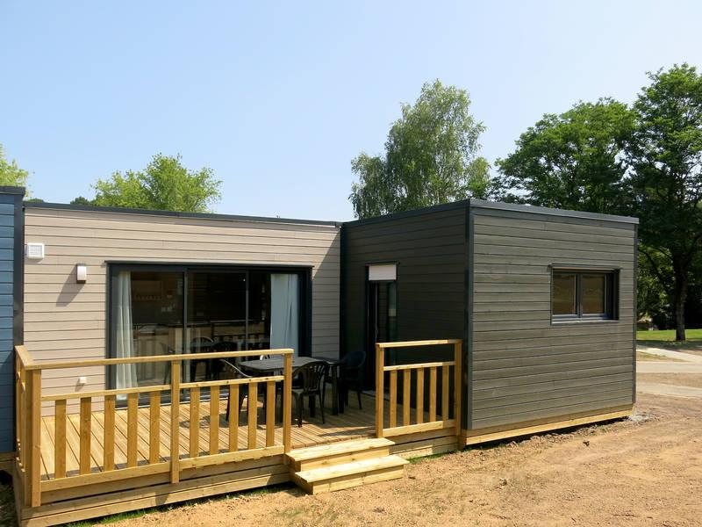

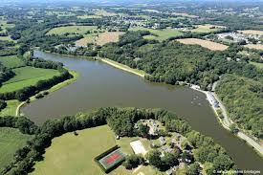**Où se passe la formation  ?**

**Lieu:** Vous serez accueilli au Domaine du Moulin Neuf à Rochefort en terre, petit village médiéval breton, hébergé en chambre individuelle dans un chalet pour 2 personnes. Vous aurez l'occasion de découvrir ce charmant bourg du Morbihan, ainsi que quelques habitants des alentours lors de temps ouverts. Pour plus d'informations, voici le site ou vous pourrez voir le lieu et les environs, et le plan d'accès:

[**https://www.domaine-moulin-neuf.com/accueil/residence-domaine-moulin-neuf/hebergement/**](https://www.domaine-moulin-neuf.com/accueil/residence-domaine-moulin-neuf/hebergement/) et le lien google maps : <https://goo.gl/maps/gHSro6QYbJbiEgQG8>

***Nous aurons un peu de déplacements à pied*** *(hébergement à 300 mètre du lieu de travail et repas + 1 soirée dans le bar du village à 1,5km à pied).* ***En cas de sélection, merci de nous informer (dans le formulaire de candidature) si vous ne pouvez pas vous déplacer à pied afin que l’on puisse envisager une solution. Merci:)***

**A apporter en cas de sélection :**

* **N’oubliez pas quelques petites spécialités locales (en circuit court, éco-responsables...) à partager lors de la soirée interculturelle.**
* **Une lampe de poche (ou votre téléphone portable) :** Nous avons 1 soirée prévue dans le village, à environ à 1,5km à pied. Pour le retour de nuit, ça peut être pertinent:)
* **Votre carnet de note, que vous pouvez créer préalablement**
* **Indispensable :** affaires de toilettes (savon, shampoing non fournis)
* **Un vêtement de pluie et des chaussures pour marcher de temps en temps**
* **Votre bonne humeur**